ЛАБОРАТОРНАЯ РАБОТА №1
«Цвет в компьютерной графике и цветовые модели»
Вариант 10: CMYK ↔ LAB ↔ RGB
Подгруппа 10А

2026

1. Цель работы
Изучить модели RGB, CMYK и CIELAB, реализовать ручные преобразования между ними, исследовать влияние выбранной точки белого и способы обработки цветов, которые при обратном преобразовании выходят за допустимый RGB-диапазон.

2. Постановка задачи
Приложение должно одновременно показывать цвет в трех моделях варианта 10: CMYK, LAB и RGB. Пользователь должен иметь возможность задавать цвет числовыми полями, системной палитрой и ползунками. Изменение любой координаты должно автоматически пересчитывать две остальные модели.
Для подгруппы 10А дополнительно реализованы:
- ручная математика без библиотек конвертации;
- D65, D50 и E;
- вычисление RGB↔XYZ-матриц на лету;
- UCR и GCR;
- Clipping и Scaling;
- динамические градиенты ползунков;
- разделение Model / View / Controller;
- автоматические микро-тесты.

3. Схема преобразований варианта 10
В предоставленных формулах нет отдельной прямой формулы CMYK↔LAB, поэтому внутреннее преобразование выполняется через RGB и XYZ:
RGB → CMYK
RGB → XYZ → LAB
CMYK → RGB → XYZ → LAB
LAB → XYZ → RGB → CMYK
XYZ является внутренней промежуточной моделью и не добавляется в интерфейс как четвертая пользовательская модель.

4. Архитектура

4.1 Model
Каталог src/model содержит только математику и не работает с DOM:
- `math.js` — матричные операции;
- `illuminants.js` — точки белого и динамические RGB↔XYZ-матрицы;
- `rgb-xyz.js` — sRGB gamma и RGB↔XYZ;
- `xyz-lab.js` — XYZ↔LAB;
- `rgb-cmyk.js` — RGB↔CMYK, UCR и GCR;
- `gamut.js` — Clipping и Scaling;
- `color-model.js` — единая маршрутизация преобразований и синхронизация итогового цвета.

4.2 Controller
src/viewmodel/color-controller.js хранит настройки и модель-источник, передает значения в Model и отдает итоговое состояние View. Здесь же формируются динамические градиенты ползунков через реальные вызовы Model.

4.3 View
src/view/color-view.js отвечает только за интерфейс:
- числовые поля;
- ползунки;
- палитры;
- настройки D65/D50/E, UCR/GCR, Clipping/Scaling;
- предупреждение при выходе из RGB-gamut;
- отображение текущего цвета.

5. RGB ↔ XYZ

5.1 Линеаризация sRGB
Компонента c сначала переводится из диапазона [0,255] в [0,1].
c_lin = c / 12.92, c ≤ 0.04045
c_lin = ((c + 0.055) / 1.055)^2.4, c > 0.04045
Для обратного перехода:
c = 12.92 · c_lin, c_lin ≤ 0.0031308
c = 1.055 · c_lin^(1/2.4) - 0.055, иначе
После этого значение умножается на 255.

5.2 Динамическое построение матрицы
Готовая матрица RGB→XYZ в рабочем коде не хранится.
Для primaries используются chromaticity-координаты:
R = (0.64, 0.33)
G = (0.30, 0.60)
B = (0.15, 0.06)
Для каждой точки (x,y) строится XYZ-вектор при Y=1:
X = x / y
Y = 1
Z = (1 - x - y) / y
Эти векторы образуют столбцы матрицы P. Для текущего illuminant вычисляется белая точка W, затем:
S = P^-1 · W
M_RGB→XYZ = P · diag(S)
M_XYZ→RGB = M_RGB→XYZ^-1
Функция выполняется при каждом преобразовании, поэтому смена D65, D50 или E действительно приводит к новому расчету матриц.

5.3 D65 как контроль по предоставленному листу
Для D65 белая точка равна:
(Xn, Yn, Zn) = (95.047, 100, 108.883)
Динамически рассчитанная матрица согласуется с коэффициентами из предоставленного листа в пределах их округления:
0.412453 0.357580 0.180423
0.212671 0.715160 0.072169
0.019334 0.119193 0.950227
Эти коэффициенты используются только в тесте как контрольный эталон, но не как рабочая матрица преобразования.

6. XYZ ↔ LAB
LAB вычисляется относительно белой точки текущего источника освещения.
Используется кусочная функция:
ε = 216 / 24389 ≈ 0.008856
κ = 24389 / 27 ≈ 903.296
f(t) = t^(1/3), t > ε
f(t) = (κ·t + 16) / 116, иначе
Тогда:
L* = 116 f(Y/Yn) - 16
a* = 500 [f(X/Xn) - f(Y/Yn)]
b* = 200 [f(Y/Yn) - f(Z/Zn)]
Обратная функция реализована вручную и используется в LAB→XYZ.

7. RGB ↔ CMYK

7.1 CMYK → RGB
Для нормированных компонентов C, M, Y, K ∈ [0,1]:
R = 255(1-C)(1-K)
G = 255(1-M)(1-K)
B = 255(1-Y)(1-K)

7.2 GCR
Сначала:
C0 = 1 - R
M0 = 1 - G
Y0 = 1 - B
N = min(C0, M0, Y0)
Для GCR серая составляющая заменяется черной во всем диапазоне:
K = N
После этого:
C = (C0-K)/(1-K)
M = (M0-K)/(1-K)
Y = (Y0-K)/(1-K)
При K=1 принимается C=M=Y=0.

7.3 UCR
Для UCR черная краска вводится только в глубоких тенях. Пользователь задает порог T:
K = 0, N ≤ T
K = (N-T)/(1-T), N > T
После выбора K цветные компоненты рассчитываются той же нормализацией, что и для GCR. Это уменьшает CMY в тенях и сохраняет обратимость CMYK→RGB для полученного цветоделения.

8. Выход за RGB-gamut
При LAB→XYZ→RGB сначала сохраняется необработанный RGB.

8.1 Clipping
Каждая компонента отдельно ограничивается диапазоном [0,255]:
v' = min(255, max(0, v))

8.2 Scaling
Для всего RGB-вектора вычисляются:
low = min(0, R, G, B)
high = max(255, R, G, B)
и все три компоненты преобразуются одной формулой:
v' = (v-low) · 255 / (high-low)

8.3 Синхронизация после gamut mapping
После Clipping или Scaling скорректированный RGB считается фактическим цветом. Затем программа выполняет:
RGB_corrected → XYZ → LAB
RGB_corrected → CMYK
Поэтому RGB, LAB и CMYK после коррекции всегда относятся к одному и тому же цвету.
Это устраняет ошибку, при которой ранее мог отображаться уже обрезанный RGB, но исходный недостижимый LAB.

9. Динамические градиенты
Для каждого ползунка берется набор равномерных значений его компоненты. Остальные компоненты текущей модели остаются фиксированными. Каждая точка реально проходит через Model и преобразуется в RGB, после чего используется как точка CSS-градиента.
Поэтому градиент, например, ползунка G меняется после изменения R или B. Аналогично работают LAB и CMYK.

10. Исследование цветового графика МКО
Цветовой график МКО CIE xy позволяет описывать цветность независимо от яркостной координаты Y. Для точки XYZ координаты цветности вычисляются как:
x = X / (X + Y + Z)
y = Y / (X + Y + Z)
Третья координата определяется как z = 1 - x - y.
В рамках лабораторной график используется для понимания двух важных идей:
- RGB-устройство воспроизводит только ограниченную область цветностей, определяемую его primaries;
- LAB/XYZ могут задавать цвета, которые не попадают в доступный RGB-gamut, поэтому при обратном переходе требуется Clipping или Scaling.
Отдельный графический блок не выводится в основной интерфейс, чтобы не перегружать его: исследование графика отражено в документации, а обработка выхода за RGB-gamut реализована непосредственно в приложении.

11. Интерфейс
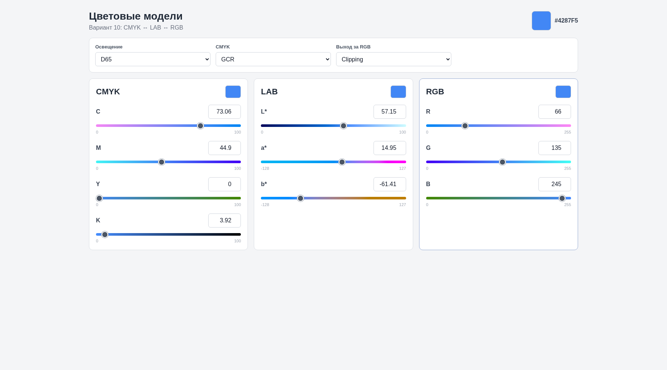
Рисунок 1 – Основной интерфейс приложения
На основном экране находятся:
- выбор D65/D50/E;
- выбор GCR/UCR;
- при UCR — порог глубоких теней;
- выбор Clipping/Scaling;
- три карточки CMYK, LAB и RGB;
- в каждой карточке числовой ввод, ползунки и системная палитра;
- preview текущего цвета;
- предупреждение при gamut mapping.
Лишние технические разделы и матрицы в интерфейсе не отображаются.

12. Автоматические микро-тесты
Node.js-набор содержит 15 тестов. Проверяются:
- D65 white point `(95.047, 100, 108.883)`;
- `RGB(255,0,0) → LAB`;
- `RGB(255,0,0) → CMYK` для GCR и UCR;
- соответствие динамической D65-матрицы коэффициентам из предоставленного листа;
- различие матриц D65/D50/E и правильное отображение белой точки;
- `RGB→XYZ→RGB` для D65/D50/E;
- `XYZ→LAB→XYZ` для D65/D50/E;
- различие и обратимость GCR/UCR;
- работа порога UCR;
- различие Clipping/Scaling;
- синхронизация LAB и CMYK после Clipping;
- синхронизация LAB и CMYK после Scaling;
- сохранение LAB для цвета внутри gamut;
- внутреннее соответствие представлений при вводе из RGB, CMYK и LAB;
- проверка произведения динамической матрицы на обратную.
Результат подготовленной версии: 15/15 тестов успешно.
Контрольный красный при D65:
RGB = (255, 0, 0)
LAB ≈ (53.24, 80.09, 67.20)
CMYK = (0, 100, 100, 0)

13. Вывод
Разработано веб-приложение для варианта 10, выполняющее ручное взаимное преобразование CMYK, LAB и RGB. Дополнительные требования подгруппы 10А реализованы: освещение D65/D50/E с динамическими матрицами, UCR/GCR, Clipping/Scaling, динамические градиенты, слоистая архитектура и автоматические тесты. После обработки цветов вне RGB-gamut все представления синхронизируются по фактическому итоговому RGB.

